Контрольные работы по технологии (девочки)для 6 класса
За каждый правильный ответ 1 балл. Выбери правильный ответ.
1. Что такое стежок?
а) Законченный процесс переплетения нити;
б) расстояние между проколами иглы;
в) место соединения двух деталей.
2.Какие нити проходят вдоль кромки?
а) уточные;
б) основные.
3.Как называется ткань, окрашенная в один цвет?
а) отбелённая:
б) окрашенная;
в) гладкокрашеннная;
г) однотонная.
4. Гигиенические свойства ткани это:
а) драпируемость;
б)пылеёмкость
в) намокаемость;
г) гигроскопичность;
д) воздухопроницаемость.
5. В машинной игле ушко находится
а) в середине иглы;
б) рядом с остриём;
в) там, где у иглы для ручного шитья.
6.Назови виды машинных швов.
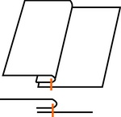 | 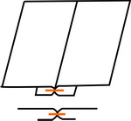 | 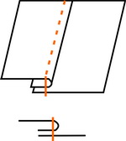 | 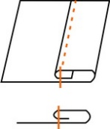
7. Предложи модель фартука, внеся изменения в выкройку.
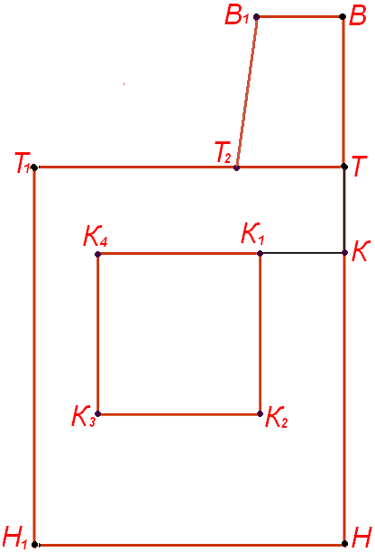
8. Как можно украсить фартук?
а) аппликацией;
б) вышивкой;
в) оригами;
г) кружевами;
д) валянием;
е) оборками;
ж) тесьмой;
9. После раскроя фартука остаются лоскуты. Что можно изготовить из них?
Предложи 2-3 варианта. Выбери один из вариантов и опиши технологию изготовления этого изделия.
____________________________________________________________________________________________.
10.Творческий проект – это___________________________________________________________________.
11. По консистенции каши бывают:
а)
б)
в).
12.На какие четыре типа подразделяют макаронные изделия?
13. Напишите рецепт блюда с использованием молока.
14.Порошковая металлургия - это ___________________________________________________________.
15.Сельское хозяйство делится на:
а) овощеводство и цветоводство
б) растениеводство и животноводство
в) растениеводство и полеводство
16.Из каких материалов изготавливают крючки для вязания – перечислите на менее трёх.
17.Какие элементы включает в себя технология «Умный дом»?

